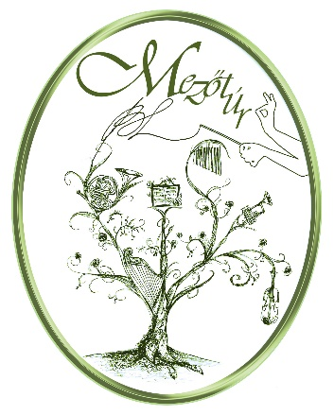
X. Mezőtúri Zeneszerzői Pályázat
Benyújtási határidő: 2023. március 31.
Döntőbe jutott művek bemutatása: 2023. május 26.

JELENTKEZÉSI LAP

A NEVEZŐ ISKOLA (ha van)
CÍME

A pályázó adatai:
NÉV |  |  | TEL. |  |  | EMAIL
SZÜLETÉSI IDŐ |  | ZENEISKOLAI ÉVFOLYAM |  |  | SZAKGIMNÁZIUMI OSZTÁLY
KATEGÓRIA |  | KORCSOPORT
FELKÉSZÍTŐ TANÁR (ha van)

A pályázat adatai:
JELIGE és a MŰ CÍME
A MŰVET BEMUTATÓ ELŐADÓK és HANGSZEREK

ELŐADÁSI IDŐ |  | perc

2 | 0 | 2 | 3 | / |  |  | /
Dátum:

P.H.
--------------------------------------------
Intézményvezető/Jelentkező

